- 填空题（每空3分，共30分）
1.在晶闸管、MOSFET、IGBT中，属于半控型器件的是 晶闸管；属于电流控制型器件的是 晶闸管；属于复合型器件的是 IGBT。
2. 基本的非隔离型直直变换器主要包括 升压 变换器、 降压 变换器、 升降压 变换器。
3.单相桥式全控整流电路带阻性负载时，晶闸管的触发角移相范围为 0-180° ；带感性负载且未并联续流二极管时，晶闸管的触发角移相范围为 0-90° ，带感性负载且并联了续流二极管时，晶闸管的触发角移相范围为 0-180° 。
4.如图1所示的阴影部分为晶闸管处于导通状态的电流波形，假设波形的最大值为I_{M}=5A，则其平均值为 1.35A ，有效值为 2.4A 。
5.三相半波可控整流电路带感性负载时，晶闸管承受的最大正向电压为 √6U2 或 2.45U2 ，最大反向电压为 √6U2 或 2.45U2 。
6. 由波形系数可知，晶闸管在额定情况下的有效电流I_{T}等于 1.57 倍电流平均值I_{T(AV)}，如果I_{T(AV)}=100A，则它允许通过的电流有效值等于 157 A。

- 简答题（共20分）
  - 整流电路实现有源逆变的条件是什么？有哪些整流电路不能实现有源逆变状态？(4分)
整流电路实现有源逆变的条件是：（2分）
1、晶闸管的控制角大于π/2，整流器输出电压U_{d}为负；
2、整流器输出侧有直流电动势，其极性必须和晶闸管导通方向一致，其幅值应大于变流器直流侧的平均电压。
不能实现有源逆变状态的整流电路：（2分）半控桥式整流电路和输出侧有续流二极管的整流电路。
  - 晶闸管导通的条件和关断条件分别是什么？（4分）
1、晶闸管导通的条件：阳极承受正向电压、门极加正向触发电压（2分）
2、晶闸管关断条件：阳极电流减小到接近于零（2分）
  - 电压型矩形波逆变电路和电流型矩形波逆变电路的区别是什么？（6分）
1、源不同，一个是电压源，一个是电流源（1分）
2、储能器件不同，一个是电容储能，一个是电感储能 （1分）
3、输出波形不同，一个是输出电压为脉冲波，电流为正弦波。一个是输出电流为脉冲波，电压为正弦波 （2分）
4、逆变器件不同，一个是全控器件，一个是半控器件即可（2分）
  - 如图2所示的整流电路考虑变压器漏感，整流变压器漏抗会对整流电路的输出电压造成怎样的影响？试画出输出电压ud波形。(6分)
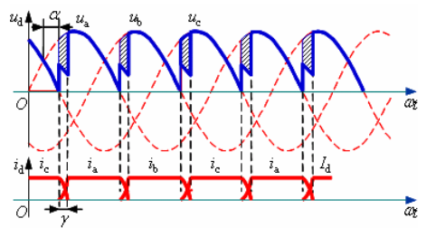（2分）
会使输出电压减小（1分）
由于电感对电流的变化起阻碍作用，电感电流不能突变，因此换相过程不能瞬间完成；（1分）
换相过程中输出电压波形出现缺口（阴影部分），输出电压平均值减小。（2分）

- 分析计算题（共48分）
1. 图3所示单相桥式全控整流电路，交流测电压U2=220 V，负载中电阻R=3Ω，电感值极大，反电动势E=110V，当控制角α＝30°时，试求：（1）画出整流输出电压ud、电流id、和变压器副边电流i2的波形；（2）计算整流输出平均电压值Ud和平均电流值Id、和变压器二次侧电流有效值I2；（3）考虑2倍安全裕量，确定晶闸管的额定电压和额定电流值。(共12分)
（1）整流输出电压u_{d}、电流i_{d}、和变压器副边电流i₂的波形：（3分）
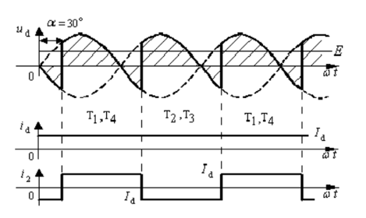
（2）整流输出平均电压值U_{d}：（1分）
平均电流值I_{d}：（2分）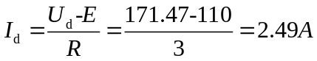
变压器二次侧电流有效值I₂：（1分）I2=Id=2.49
（3）晶闸管的额定电压：（1分）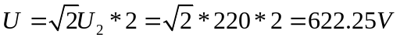
流过晶闸管电流有效值：（2分）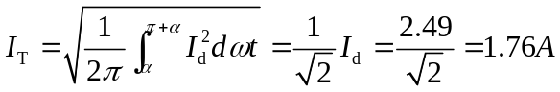
晶闸管的额定电流：（2分）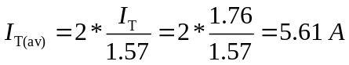

2. 图4所示的三相半波整流电路中，阻感负载，相电压U2=110V、触发角α＝60O，电感L的值极大，变压器漏感LB=1mH，R=1Ω，请画出输出电压ud和晶闸管的电流iT的波形，并计算输出电压平均值Ud、输出电流平均值Id和换相重叠角γ。(共14分)
（1）输出电压u_{d}和晶闸管的电流i_{T}的波形（2分）
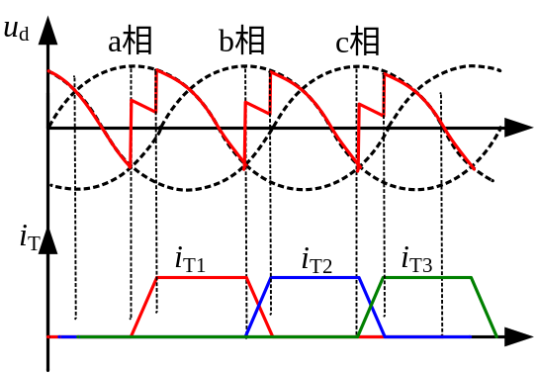
三相半波整流电路m=3（1分）
换相压降：（2分）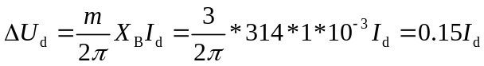
输出电压平均值：（2分）
输出电流平均值I_{d}：（2分）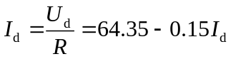
可得：（2分）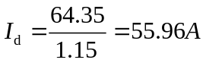、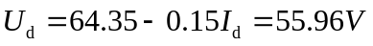
换相重叠角γ：（2分）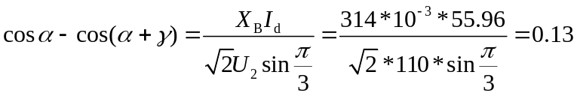
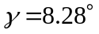（1分）

3. 图6所示的Buck变换器中，电源电压U_{i}=220V，额定负载电流I_{o}=11A，最小负载电流1.1A，开关频率20kHz，输出电压U_{o}=110V，试求：（1）L值和C值极大时，采用脉宽调制控制方式，求开关T的导通占空比及在1个开关周期中的导通时间。并画出此时流过器件T的电流i_{T}以及流过二极管D的电流iD的波形。（2）要求最小负载时电感电流不断流，计算输出滤波电感L的最小取值。(共12分)
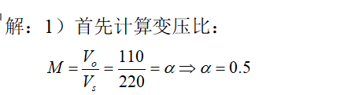（2分）
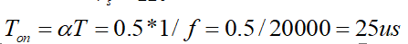（2分）
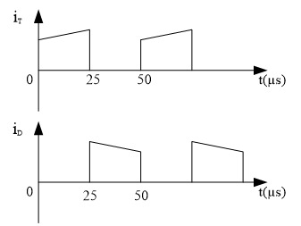（4分）
（2）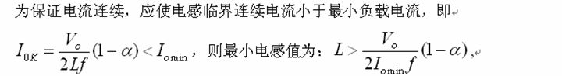（2分）
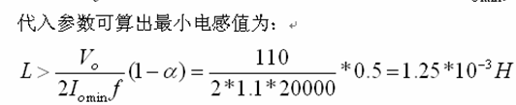（2分）
4.图7所示的三相电压型方波逆变电路，采用180°导通方式，输出接三相对称星型负载，直流侧输入电压U_{d} = 400V。试求：（1）给出开关的工作顺序；（2）画出三相输出相电压u_{an}，u_{bn}，u_{cn}，以及三相线电压u_{ab}，u_{bc}，u_{ca}的波形；（3）分别计算出输出相电压波形的有效值U_{an}、线电压波形的有效值u_{ab}。（14分）
（1）T1、T2、T3-T2、T3、T4-T3、T4、T5-T4、T5、T6-T5、T6、T1-T6、T1、T2（2分）
（2）（6分）
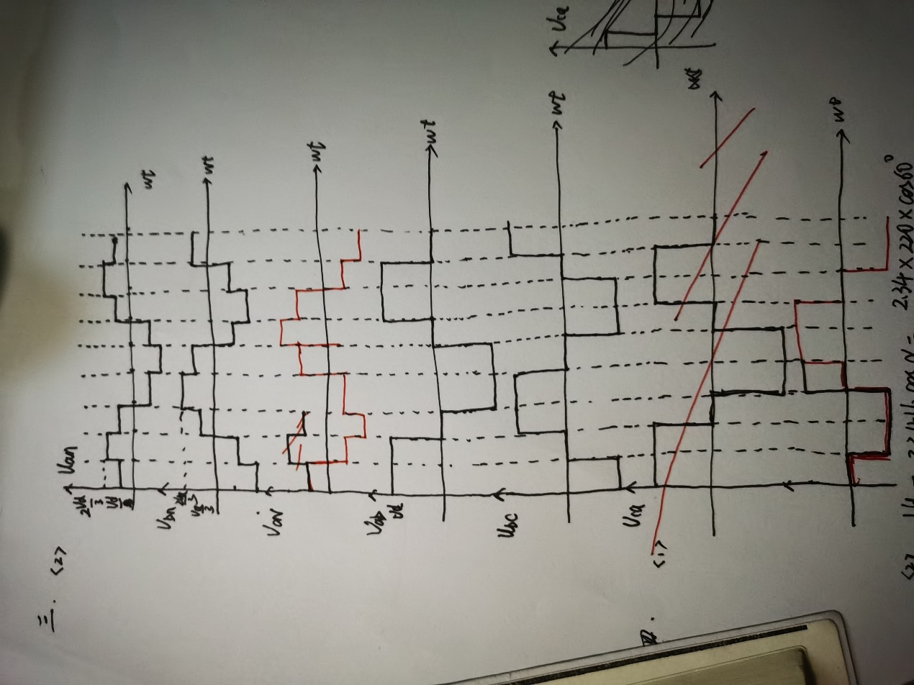
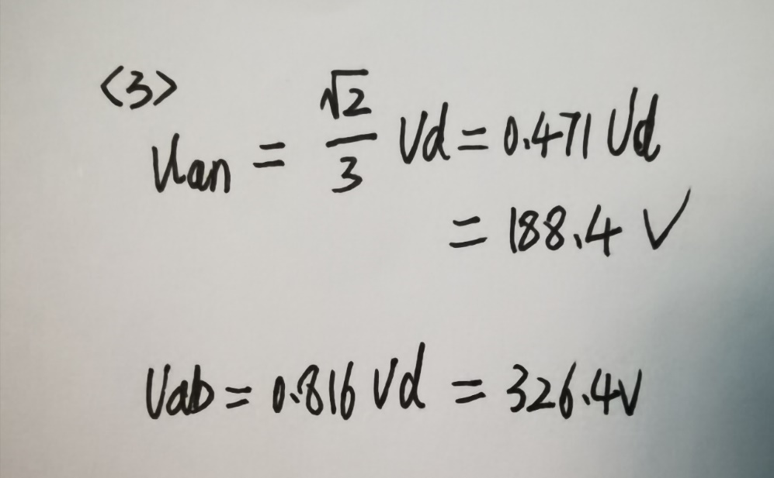（4分）

